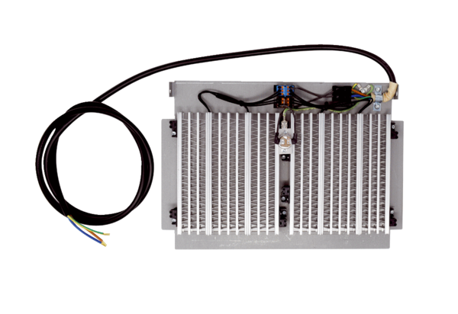Grzejnik wstępny WS-VH 300Opakowanie jednostkowe: 1 sztukaAsortyment: K
Numer artykułu: 0093.1322Producent: MAICO

